Туристический поход
Развлечение для старшей и подготовительной групп

Речёвка: - Это чьи идут ребята?
- Это наши дошколята!
- Быстрые и смелые!
-Сильные, умелые!
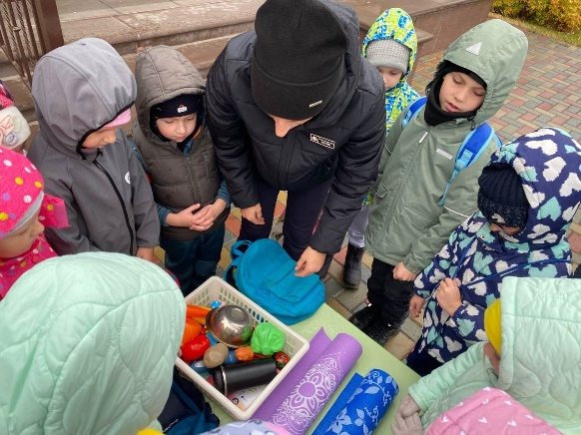
Цель: ознакомление с туристической деятельностью
Задачи:
- воспитывать интерес к туризму и здоровому образу жизни;
- способствовать освоению простейших туристических умений и навыков;
- обогащать словарный запас детей, совершенствовать умение складывать костер, собирать рюкзак, правильно подбирать одежду для похода;
- развивать у детей интерес к физической культуре и спорту, двигательные навыки в беге, прыжках, координацию движений, ориентироваться по карте, силу, ловкость, смелость, выносливость;
- воспитывать любознательность к временам года, положительное отношение детей к прогулкам;
- воспитывать нравственно-волевые качества: целеустремлённость, дружелюбие, взаимовыручку, чувство коллективизма.
Предварительная работа: просмотр презентаций; проведение бесед с детьми о туристах; загадывание загадок по теме; сообщение родителям о предстоящем походе и необходимой экипировке детей.
Организация: на территории детского сада на расстоянии друг от друга отмечаются точки туристического маршрута. Оформляется карта, на которой отмечены точки. На каждой станции детей будет ждать определенное задание.
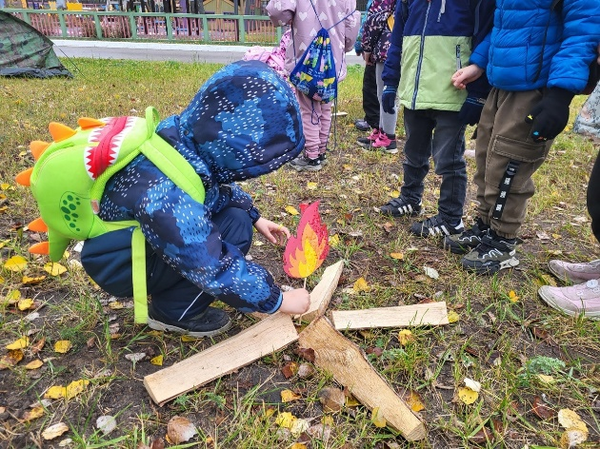
Оборудование: палатка, рюкзаки, компас, ложка, вилка, муляжи рыбок, муляжи овощей, 2 котелка, 2 ведра, ориентиры, карта со станциями, спички, аптечка, игрушки, спортивная экипировка детей (удобная обувь, удобная одежда, рюкзаки с бутылочкой воды и едой); спортивное оборудование для пункта "Переправа" – балансировочные подушки, «ёжики», «паутина»; поленца дров, «огонь», 2 веревки.
Ход развлечения
Муз. С. Апасова сл. И. Бурлак. «Походная»
1 станция – вход №3 – общий сбор
Турист (инструктор по физкультуре): Ребята, сегодня я предлагаю вам стать туристами и отправиться в поход. А вы знаете, кого называют туристами? (ответы детей).
Турист: Правильно, туристы – это люди, которые любят путешествовать, хотят увидеть и узнать что – то новое.
- Какими должны быть туристы? (ответы детей).
- Молодцы! Это сильные, ловкие, выносливые люди, которые не боятся трудностей.
Турист: Чтоб туризмом заниматься,
Надо детям всем размяться.
Если утром ты зарядку
Делать очень ленишься,
То в походе от неё
Никуда не денешься!
Разминка «В поход пойдем» на месте
Турист: Молодцы! Теперь мы готовы пойти в поход. Но куда мы свами пойдем? Что нам необходимо, чтобы дойти до нужного места? (дети отвечают) Турист: Правильно, карта. Ребята, посмотрите у меня в рюкзаке есть карта и на ней есть обозначенное место, где я люблю отдыхать. Ну что, идем?
Идем до станции №2.

2 станция у центрального входа – сбор рюкзака
Турист: А у вас есть рюкзаки, а что нужно взять с собой в поход?
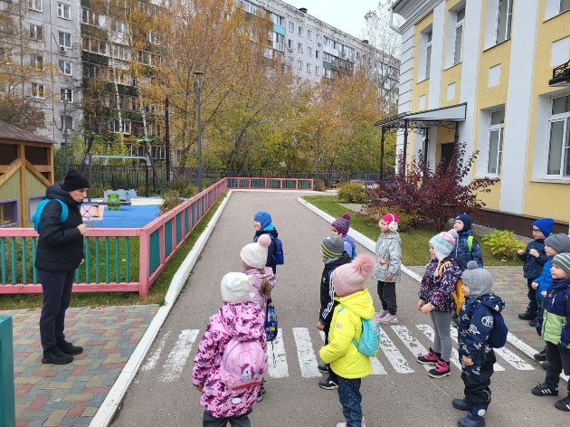
Давайте вспомним, что пригодится в походе, ведь нам нужно взять с собой только самое необходимое.
Что в поход с собой возьмём, если мы туда пойдём?
Очень быстро отвечайте, но смотрите не зевайте.
Называю я предмет, он подходит или нет?
Если «да» в ладоши хлопни.
Если «нет» ногою топни.
Котелок, утюг, расчёска, пылесос, сачок и соска,
носовой платок, подушка, рюкзачок, меч и клюшка.
Молоток, верёвка, нож.
Ну а соль с собой возьмёшь?
Спички, гвозди, сала шмат.
Вот и собран наш отряд.
Турист: А теперь давайте все вместе соберем рюкзак в поход.
Игра-эстафета «Что в походе пригодится?»
Дети стоят в двух колоннах. В нескольких метрах от них на столе есть 2 рюкзака и разложены различные предметы – как необходимые в походе, так и совершенно не нужные: свисток, фонарь, компас, бутылка с водой, кружка, ложка, чашка, фотоаппарат, продукты, карта, спальный мешок, пенка, спортивные гантели, конструктор, спички, книги, тетради, тетрадь, игрушки, цветные карандаши и др. Дети по очереди подбегают к ним, выбирают необходимый для похода предмет, кладут его в рюкзак, и бегут обратно. По окончании игры Турист с воспитателем проверяют правильность выполненного задания, уточняют, для чего нужен тот или иной предмет.
Турист: Молодцы, хорошо справились с заданием. Я вижу, вы знаете, что пригодится в походе. Итак, рюкзак у нас собран, смотрим на карту и отправляемся в дорогу.
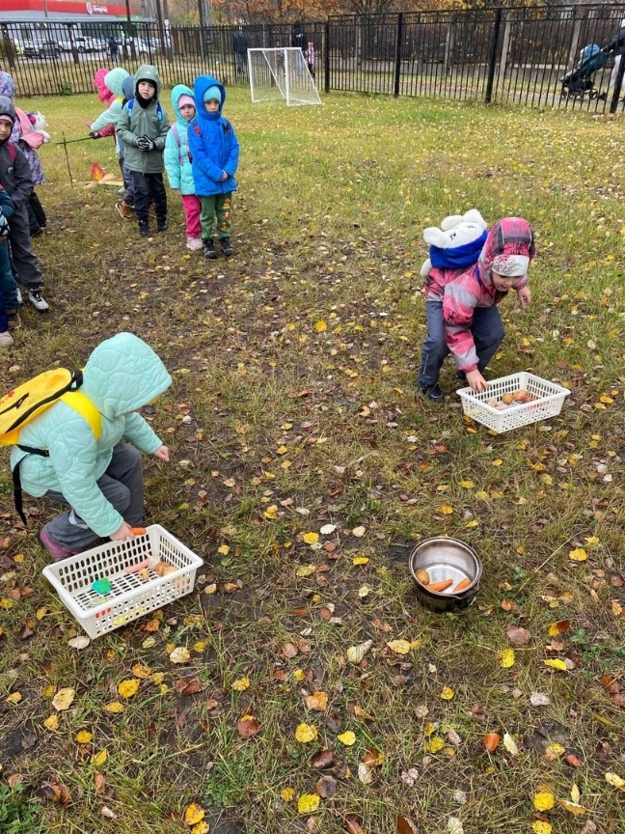
Турист: А вы знаете, что поход без трудностей не обходится. Нужно уметь справляться с ними так, чтобы не нанести вреда себе, другим и окружающей природе. Мы пришли на переправу – это очень сложный участок маршрута. Здесь нужно быть внимательным, осторожным и не спешить.
3 станция «Переправа» - направо от центрального входа – полоса препятствий
(Турист показывает, как преодолевать полосу препятствий и с воспитателем подстраховывает дошкольников. Дети по очереди прыгают по кочкам – балансировочные подушки, по «ежикам», пролезают сквозь «паутину» (между стойками натянута «паутина» из резинки), перепрыгивают "болото"- нарисовано мелками.)
Турист: Молодцы! Смотрим на карту и идем дальше.
Пока идем до места разговариваем о времени года:
- Какое время года?
- Какой сейчас месяц? А назовите все осенние месяцы
- Какие птицы улетают, а какие остаются?
- Как можно назвать осеннюю погоду?
- Какой урожай дарит нам осень?
- Какие праздники мы отмечаем осенью? (Покров Пресвятой богородицы, Рождество пресвятой Богородицы, Воздвижение Креста Господня, праздник иконы Казанской Божьей Матери, День мамы, День знаний, День Народного Единства)
- Как нужно одеваться осенью?
Турист: Здоؘрово! Пока мы с вами шли и разговаривали, мы добрались до нужного места.
4 станция – футбольное поле, на котором уже стоит палатка.
Дети рассматривают палатку.
Турист: Каждый путешественник должен уметь много чего: и палатку поставить, и другу помочь, и костер разжечь, и еду сварить. А еще завязывать узелки на веревке, вдруг придется веревкой что-нибудь достать!
Эстафета «Узелки». Кто завяжет больше узелков (на время) – 2 шнура длинных
Турист: Молодцы, ребята! А теперь скажите мне, а костры, с родителями в лесу разжигаете? Из-за костра часто случается беда – лесной пожар, вся природа в этом месте погибает. Особенно часто пожар возникает летом, когда жарко или осенью, когда очень сухо. Даже если костер хорошо потушить, то на его месте очень долго ни одной травинки взойти не сможет, так как земля долго свои ожоги залечивает. Поэтому ради забавы жечь костер в лесу нельзя. Но есть такие туристы, которые без костра не могут обойтись, потому что в походе они бывают не один, а много дней, им нужно согреться, еду приготовить. Помните, что костер – надежный друг человека лишь при умелом и осторожном обращении с огнем. Но он может стать и хищным разбойником, если относиться к нему пренебрежительно. Давайте вместе вспомним правила разведения костра.
Правила разведения костра:
- костер всегда разводит только взрослый;
- нельзя жечь костер в ветреную погоду, на сухой траве, камнях, вблизи хвойных деревьев;
- чтобы подготовить место для костра, лопатой снимают верхний слой почвы с насекомыми и корнями растений;
- для дров никогда не ломают живые деревья, а берут сухие ветки, лежащие на земле;
- перед уходом хорошо заливают костер водой, чтобы он остыл, и снятым слоем земли накрывают яму.
Турист: Ну что, правила вспомнили, давайте мы тоже разведем костер, соблюдая все правила. (Показываю картинку с изображением костра, сложенного «звездой»).
Эстафета «Зажги костер». Дети встают в две команды. По одному берут поленце и складывают из поленец костер в виде «звезды», а последний участник «зажигает костер» (вставляет огонь на палочке в землю, распечатанный). Выигрывает та команда, которая быстрее выполнит задание.
Турист: Хворост собрали, костер развели, будем варить уху.
Игра-соревнование «Свари уху»
Над построенным костром вешаем котелок.
На столе разложены компоненты для ухи: картошка, морковка, лук, рыбки, по количеству игроков. Каждый игрок по очереди берет предметы, бежит до костра, кладет в котелок один предмет - продукт и бегом возвращается в свою команду, передает эстафету следующему участнику. Кто быстрей справиться с заданием тот и победитель.
Турист: Молодцы! А пока у нас перекус (из рюкзаков достают воду и «барни»), отгадайте мои загадки.
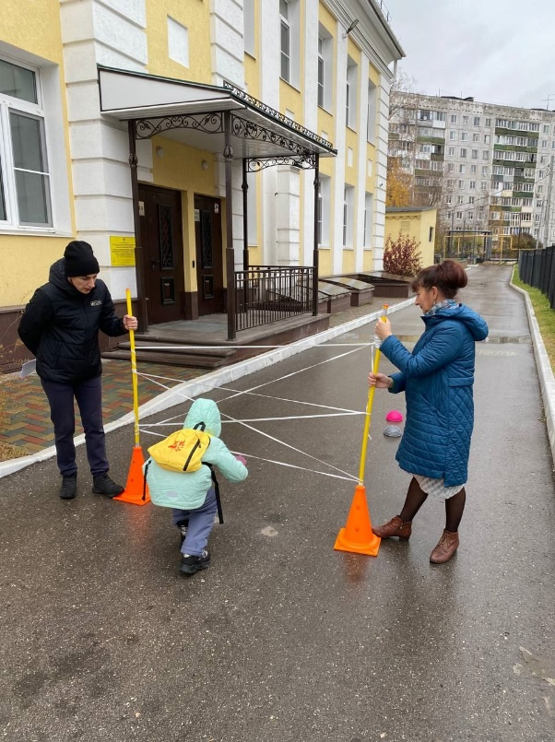
Дети стоят в кругу вокруг «костра».
1. В кармане моем замечательный друг,
Он знает, где север, он знает, где юг.
И в тайге, и в океане, он отыщет путь любой,
Умещается в кармане, и ведет нас за собой. (Компас).
2. Он в походе очень нужен, он с кастрюлей очень дружен.
Можно в нем уху варить, чай душистый кипятить. (Котелок).
3. На привале нам помог, суп варил, картошку пек.
Для похода он хорош, а вот в группу, не возьмешь. (Костер).
4. Моря есть, а плавать нельзя.
Дороги есть, а ехать нельзя.
Земля есть, а пахать нельзя. (Карта)
5. И от ветра, и от зноя
От дождя тебя укроет.
А как спать в ней сладко
Что это?..... (Палатка)
6. Два ремня висят на мне
Есть карманы на спине.
Коль в поход идешь со мной
Я повисну за спиной. (Рюкзак)
7. Я горячее храню, я холодное храню.
Я и печь, и холодильник вам в походе заменю. (Термос)
Турист: Уху сварили, поели, но часто бывает, что в походе случается неприятность - ожог, порез, укус насекомого, ушиб. И нужно оказать помощь. Ребята, а вы знаете, как помочь и что для этого нужно? (ответы детей)

Эстафета «Собери аптечку».
На столе лежат – бинт, вата, салфетки, перекись, зеленка, пластырь, игрушки. Дети бегут и по очереди берут то, что считают нужным для аптечки. Затем вместе проверяем.

Турист: Молодцы! Нам нужно возвращаться обратно. Но сначала нужно затушить костер.
Эстафета «Затуши костер»
Дети с ведром по одному бегут до костра, и «выливают воду на костер».
Выигрывает та команда, которая быстрее выполнит задание.
Турист: Молодцы, костер потушен, природе ничего не угрожает. А нам пора снова в путь. Достаем карту и смотрим куда мы возвращаемся.
Конечная остановка Вход №3.

Турист: Ну вот мы и добрались обратно. И я хочу спросить вас, что вам больше всего запомнилось? (ответы детей)
Турист: Правильно, молодцы, ребята!
А я хочу вам напомнить правила туристов:
1. Любите и охраняйте родную природу.
2. Уходя из леса тщательно тушите костёр, и не оставляйте после себя мусор.
3. Не засоряйте реки и родники.
4. Не ломайте деревья, они засохнут и погибнут.
До свидания, до новых встреч!

